Lógica de programação essencial

**O que é lógica?**

“sequência coerente, regular e necessária de acontecimentos”.

Contextualizar a lógica na programação de computadores, buscando melhor sequência de ações para solucionar um problema.

**Metacognição**

Pensar como você pensa

**Abstração**

Habilidade de concentrar aspectos essenciais de um contexto qualquer ignorado características menos importantes ou acidentais.

**Algoritmo**

Sequência lógica de passos para resolver um problema

**Pseudocódigo**

Forma genérica de escrever um algoritmo utilizando uma linguagem simples(nativa)

**Fluxograma**

Representar graficamente a sequência lógica e coerente do fluxo de dados.

Variáveis

Objeto em uma posição, frequentemente localizada na memoria capaz de reter e representar um valor expressão.

**INÍCIO**

**DECLARA nota1: número;**

**DECLARA nota2: número;**

**DECLARA média: número;**

**LEIA (nota1)**

**LEIA (nota2)**

**LEIA (média)**

**Média=(nnota1+nota2) /2**

**IMPRIMIR (média)**

**FIM**

**CONSTANTE**

Valores imutáveis

**Concatenação**

Termo usado para designar a operação de unir o conteúdo de duas strings.

Agrupamento de duas ou mais células que incluindo fórmulas, textos ou outras informações contidas no seu interior.

**Introdução ao Portugol**

**Estrutura de Repetição**

É uma estrutura que permite executar mais de uma vez um comando de acordo com uma condição ou contador.

**Exercício Tabuada do 9**

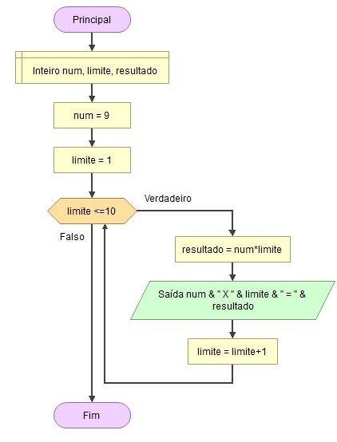

**Linguagens de programação**

É uma linguagem escrita e formal que especifica um conjunto de instruções e regras usadas para gerar softwares.

Servir DE MEIO DE COMUNICAÇÃO ENTRE COMPUTADORES E HUMANOS.

**Alto nível**

Sintaxe é próxima da nossa linguagem e se distanciam mais da linguagem de máquina.

**Baixo Nível**

Aproxima-se mais da linguagem de maquina, essa precisa ter o conhecimento direto da arquitetura do computador.

**Compiladas**

O código fonte é executado diretamente pelo sistema operacional ou pelo processador

**Interpretadas**

O código fonte e executado por um programa de computador que se chama interpretador.

**Pseudocódigo**

E uma pseudolinguagem que permite ao programador pensar no problema em si e no equipamento que irá executar o algoritmo.

programa {

funcao inicio() {

real nota1,nota2,nota3,nota4,media

cadeia aluno

escreva("Aluno escreva seu nome: ")

leia(aluno)

escreva("Digite a nota 1: ")

leia(nota1)

escreva("Digite a nota 2: ")

leia(nota2)

escreva("Digite a nota 3: ")

leia(nota3)

escreva("Digite a nota 4: ")

leia(nota4)

media=(nota1+nota2+nota3+nota4)/4

escreva("O aluno :"+ aluno + " possui média : "+ media)

}

}

**Desvios condicionais**

**Se**

Usado para testar instruções que dever ser executadas caso o desvio seja verdadeiro

**Senão**

Usado para testar instruções que dever ser executadas caso o desvio seja falso.

**Case**

Não é possível o uso de operadores lógicos, ele só trabalha com valores definidos

**//Calculo da media do aluno**

**programa {**

**funcao inicio() {**

**real nota1,nota2,nota3,nota4,media**

**cadeia aluno**

**escreva("Aluno escreva seu nome: ")**

**leia(aluno)**

**escreva("Digite a nota 1: ")**

**leia(nota1)**

**escreva("Digite a nota 2: ")**

**leia(nota2)**

**escreva("Digite a nota 3: ")**

**leia(nota3)**

**escreva("Digite a nota 4: ")**

**leia(nota4)**

**media=(nota1+nota2+nota3+nota4)/4**

**//confere se a média é igual ou maior que 7**

**se(media >=7){**

**escreva("\n"+ "O aluno foi aprovado")**

**}**

**//se media for menor que sete o aluno vai ser reprovado**

**senao{**

**escreva("Infelizmente o aluno foi reprovado")**

**}**

**// escreva("O aluno :"+ aluno + " possui média : "+ media)**

**}**

**}**

**//trabalhando com case**

**programa {**

**funcao inicio() {**

**escreva("1 - NetFlix "+"\n"+"2 - AmazonPrime"+"\n"+"3 - DisneyPlus"+"\n"+"4 - HBOMAX")**

**inteiro opc=0**

**escreva("\n"+"Qual serviço você quer? : ")**

**leia(opc)**

**escolha(opc){**

**//testa opc=1**

**caso 1:**

**escreva("Ok abrindo NetFlix")**

**pare**

**//testa opc=2**

**caso 2:**

**escreva("Ok abrindo AmazonPrime")**

**pare**

**//testa opc=3**

**caso 3:**

**escreva("Ok abrindo DisneyPlus")**

**pare**

**//testa opc=4**

**caso 4:**

**escreva("Ok abrindo HBOMAX")**

**pare**

**caso contrario :**

**escreva("Você digitou uma opção inválida")**

**}**

**}**

**}**

**Boas Práticas de Programação**

Comentários são bons para explicar o que o código está fazendo e qual é o seu propósito.

**Matrizes e vetores**

**Matriz**

É uma coleção de variáveis do mesmo tipo,acessíveis com um único nome e armazenadas contiguamente na mémoria

**Vetores**

São matrizes de uma só dimensão